Dossier de prensa
El Nuevo Orden Verde | Pedro Fresco
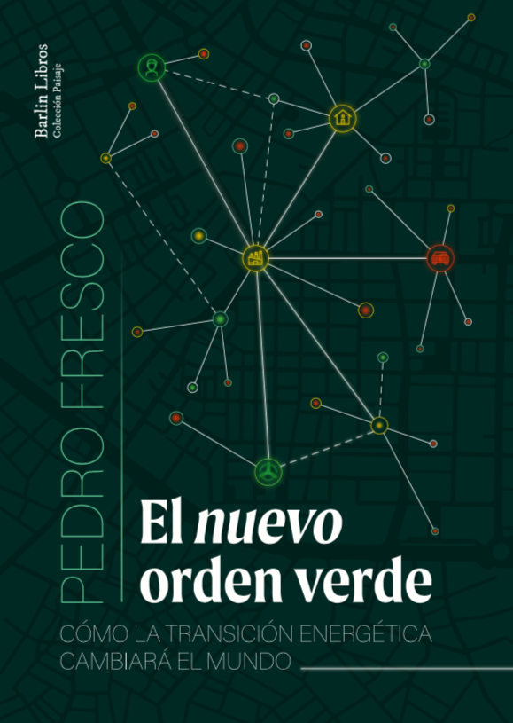

EL PROFESOR Y ANALISTA PEDRO FRESCO NOS EXPLICA, DE MANERA DIVULGATIVA, LAS CLAVES DEL NUEVO MUNDO POR VENIR TRAS LA TRANSFORMACIÓN VERDE. UN PROCESO NECESARIO, YA EN MARCHA, EN EL QUE NOS VA LA VIDA.

¿QUÉ ES LA TRANSICIÓN ENERGÉTICA Y POR QUÉ ES UNO DE LOS MAYORES RETOS A LOS QUE LA HUMANIDAD SE ENFRENTA?

¿CÓMO AFECTARÁ EL CAMBIO DE UNAS SOCIEDADES CARBONIZADAS A OTRAS BASADAS EN ENERGÍAS RENOVABLES AL ORDEN MUNDIAL?

¿CÓMO AFECTARÁ ESTE CAMBIO DECISIVO A NUESTROS EMPLEOS Y A LAS POLÍTICAS FISCALES?
Importancia de la obra
El Nuevo Orden Verde, del profesor y analista Pedro Fresco, muestra de manera clara y divulgativa los principales retos a los que nos enfrentamos como civilización con respecto a eso que llaman Transición Energética. O lo que es lo mismo: el paso de un modelo basado en los combustibles fósiles, a otro fundamentado en las energías renovables.
Este tránsito, en el que ya estamos inmersos, conlleva de manera necesaria toda una serie de transformaciones aparejadas, como el empleo, la fiscalidad, la movilidad urbana e interurbana, los órdenes geopolíticos y, claro está, nuevas maneras de interactuar y relacionarse entre las personas.
Este libro pone el acento, de manera muy especial, precisamente sobre estas últimas cuestiones —de índole social—, siendo el primer estudio de estas características que trasciende realidades meramente técnicas, centrándose en cómo estos cambios afectarán a las personas.
¿Cómo viviremos en las sociedades futuras, cuando hayamos completado el proceso de descarbonización?

Datos de interés y curiosidades
- Pedro Fresco es uno de los principales referentes en nuestro país en divulgación y análisis del sector energético.
- El Nuevo Orden Verde es el primer libro de autor español que analiza el mundo de la energía desde un enfoque centrado en las humanidades y ciencias sociales, más que desde posicionamientos técnicos.
- El libro trata de dar respuesta a los grandes debates sobre el futuro al que aspiramos a raíz del cambio energético, tan habituales en los medios de comunicación.
- Pedro Fresco concluyó su redacción durante el confinamiento causado por la pandemia de la COVID-19. Por ello mismo, se decidió a incluir un epílogo en el que habla de posibles escenarios futuros a raíz de esta coyuntura.
- Pedro Fresco, más allá de su labor académica y divulgativa por medios tradicionales, es un activo tuitero sobre cuestiones relacionadas con la energía [@PedroFresco]

Sinopsis
El mundo, tal y como lo hemos conocido hasta el momento, se encuentra en un impasse silencioso, aunque de vital importancia, que dará lugar a un nuevo modelo social, económico y geopolítico con transformaciones de enorme envergadura. Nos referimos a la Transición Energética. O lo que es lo mismo: al proceso de tránsito desde un modelo basado en los combustibles fósiles, a otro sustentado fundamentalmente sobre energías renovables. Se trata de uno de los mayores retos a los que la humanidad se ha enfrentado jamás, de cara incluso a la permanencia de nuestra propia civilización. ¿Cómo va a afectar a nuestras sociedades esta transformación esencial?
Pedro Fresco, analista y experto en la materia, desgrana de manera sencilla y divulgativa las claves de este desafío desde diferentes prismas de la realidad, para construir una visión de conjunto fundamental, entre las que incluye las nuevas claves geopolíticas por venir, las relacionadas con el empleo, la fiscalidad, o con los nuevos órdenes sociales que, ineludiblemente, se van a derivar de este desarrollo.

El nuevo orden verde es, por tanto, un libro que huye de posicionamientos técnicos para poner el acento en cuestiones sociales derivadas de este reto en el que, de manera literal, nos va la vida.

Sobre el autor

Pedro Fresco (València, 1981). Licenciado en químicas por la Universitat de València, trabaja desde hace más de una década en una importante empresa del sector energético. Es, además, profesor-colaborador del máster en energías renovables de la Universidad Internacional de Valencia (VIU) y ejerce como analista y coordinador de contenidos en la sección «Transición energética» de la web Agenda Pública, especializada en análisis político y económico global. Colabora habitualmente en distintos medios de comunicación, donde interviene como divulgador en cuestiones de energía y ciencia.
En 2018 publicó el libro El futuro de la energía en 100 preguntas, donde desde posicionamientos más técnicos, desgranaba algunas de las cuestiones relacionadas con la Transición Energética. Con El nuevo orden verde se adentra en las consecuencias sociales y geopolíticas de este proceso de transformación hacia un mundo basado en las energías renovables.

Datos técnicos
Título: El Nuevo Orden Verde
Subtítulo: Cómo la Transición Energética cambiará el mundo
Autor: Pedro Fresco
Diseño: Alejandra Ramiro
Colección: Barlin Paisaje, 9
Páginas: 288
ISBN: 978-84-120228-7-2
Formato: 14 x 21cm.
Precio: 18€

Sobre la editorial
www.barlinlibros.org

Barlin Libros es una editorial independiente, fundada en el año 2017 en la ciudad de València. Para captar todos los matices de nuestra realidad presente, cabe zambullirse en ella no solo desde el ahora, sino indagar bajo las capas y los entresijos de un pasado que nos sugiere, advierte y afecta. Analizar la interacción entre lo que fue, es y será, es el leitmotiv de nuestro proyecto. Así, entendemos la realidad que nos envuelve como «un todo», por lo que dentro de la etiqueta «no ficción» abarcamos géneros diversos, que van desde la historia al periodismo, pasando por el libro ilustrado de temática social, la biografía o los estudios literarios. Si hay una palabra que nos guste para autodefinirnos es «transversalidad». Esta vocación universalista hace que nuestros libros dialoguen en un catálogo heterodoxo y multidisciplinar, en el que nuestro objetivo último es la comprensión de la naturaleza humana es su condición poliédrica y diversa.

Para más información sobre nuestros títulos, o solicitar ejemplares de prensa para reseña o similares, contacte con:

Alberto Haller
Mail: prensa@barlinlibros.org
Móvil: 636 48 53 81
Telf. Oficina: (96) 382 27 32

